Jäsentiedote 1/2023
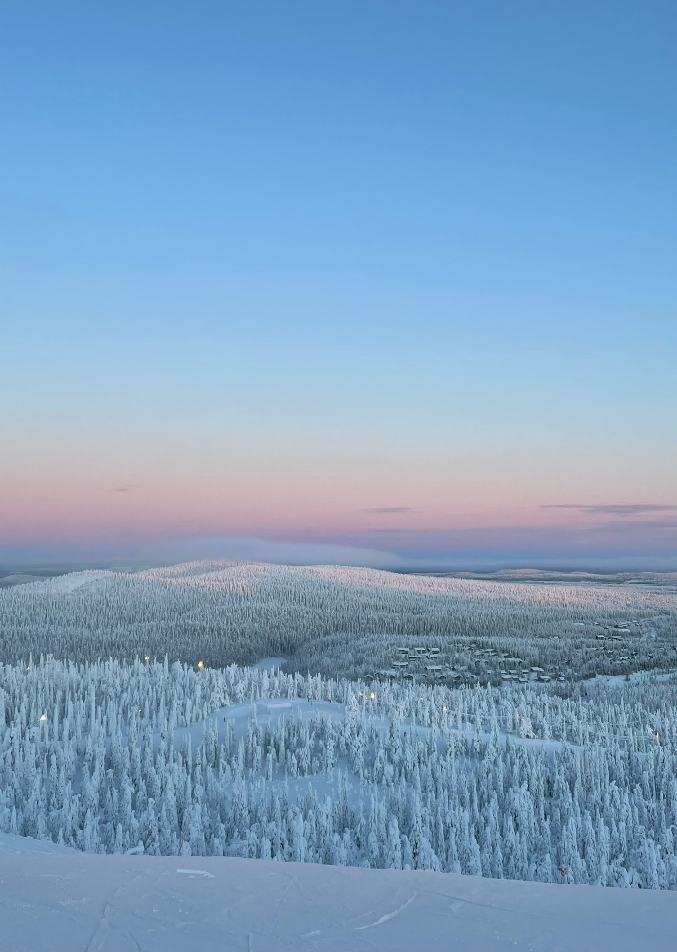
Hallituksen terveiset vuodelle 2023
Talven pimeys taittuu hiljalleen kevään tuomaan valoon ja lämpöön.
Uusi toimintavuosi käynnistyi tammikuussa perinteiseen tapaan uuden hallituksen kokoontumisella.Yhdistyksen hallituksessa on aloittanut uusi jäsen Juha Kauttonen. Toivotamme hänet tervetulleeksi joukkoomme.
Yhdistyksessämme ei ole toiminnanjohtajaa tällä hetkellä. Puheenjohtaja hoitaa yhdistyksen juoksevia asioita pääsääntöisesti ma ja to iltapainotteisesti.
Tänä vuonna tulemme järjestämään kesäkuussa (alustava pvm.la 10.6.23) tapahtuman, jonka paikka ja teema ilmoitetaan myöhemmin. Tervetuloa mukaan suunnittelemaan ja toteuttamaan yhteistä tapahtumaa, ideoita ja vinkkejä otetaan mielellään vastaan yhdistyksen sähköpostiin pohjoissavo.allergia@gmail.com . Kaipaamme mukaan vapaaehtoisia.Voisitko sinä olla yksi heistä?

Allergia-, iho- ja astmaliiton toimintavuonna 2023
järjestää vuoden aikana monenlaista toimintaa.
Allergia.fi sivuilta löydöt v.2023 liiton tapahtumat, kurssit, blogit, neuvontaa,
kokemustoimintaa, tuetut lomat, vertaistoiminnat ym.
Kohtaamisiin, niihin pienempiin ja suurempiin!
Leila Kuoppamaa, Yhdistyksen puheenjohtaja
Pohjois-Savon Allergia-, Atopia- ja Astmayhdistyksen kuulumiset
Meidän toimiston löytää Kuopion keskustasta Kirjastokatu 5 A 1. Toimitila on yhteinen Tukipilarin, Pohjois-Savon Aivohalvausyhdistyksen, Kuopion seudun Epilepsiayhdistyksen ja Eijsveikeiden kanssa.
Tervetuloa käymään toimistossamme!
Samalla voit päivittää jäsentietoja, liittyä jäseneksi tai tulla tutustumaan yhdistyksemme toimintaan. Varaathan ajan laittamalla viestiä, kun tulet käymään toimistolla. Meihin saa yhteyden sähköpostin pohjoissavo.allergia@gmail.com kautta tai puhelinnumerosta 050 360 1250.
Meidät löydät myös sosiaalisesta mediasta:
Facebook: Pohjois-Savon Allergia-, Atopia- ja Astmayhdistys
Instagram: ps.allergia.atopia.astma
Nettisivut: www. pohjoissavo.allergia.fi
...............................................................................................................................................................

Yhdistyksemme uusi hallitus;
Hallituksen jäsenet 2023:
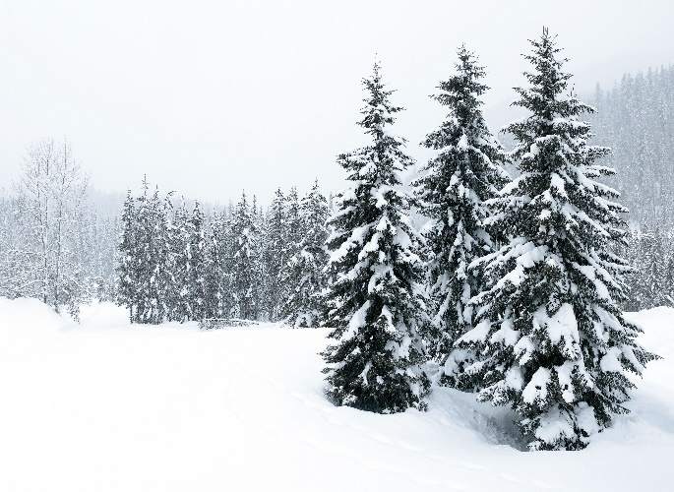
- Puheenjohtaja; Leila Kuoppamaa
- Varapuheenjohtaja;Juha Kauttonen
- Kirsi Lukkarinen
- Nina Pääkkönen
- Satu Korpi

Vuoden 2023tapahtumat:
Suunnitelmissa on toteuttaa yhdistyksemme kesätapahtuma ja herätellä vertaistoimintaa keväänaikana.

Huom! Tarkistathan ajankohtaisimman tiedon tapahtumiin ja muihin yhdistyksen toimintaan liittyen yhdistyksemme nettisivuilta sekä sosiaalisesta mediasta. suunnitelmia
Sääntömääräinen kevätkokous
Maaliskuussa 28.3.ti klo 17 pidämme yhdistyksen sääntömääräisen kevätkokouksen toimistollamme Kirjastokatu 5A1.
Kevätkokouksessa käsitellään sääntömääräiset asiat ja mahdolliset sääntömuutokset. Kokouksessa on kahvitarjoilu.
Kokoukseen voi osallistua myös etänä Teamsin välityksellä.
Ilmoittaudu mukaan viimeistään ma 20.3 mennessä
pohjoissavo.allergia@gmail.com .
Oletko kiinnostunut hallituksen toiminnasta tai kiinnostunut tulemaan tapaamaan hallituksemme jäseniä? Ota rohkeasti meihin yhteyttä: pohjoissavo.allergia@gmail.com niin jutellaan enemmän!

Tule mukaan vapaaehtoistoimintaan!
Jokainen meistä voi edistää allergia- ja astma-asioita! Pienelläkin panoksella on merkitystä. Voit tehdä yksittäisen pienen jutun, kuten viedä neuvolaan oppaita ja lehtiä, tai sitoutua pidemmäksi aikaa, esim. vuodeksi vetämään vertaisryhmää. Vapaaehtoisena tuotat ja saat itsellesikin iloa ja paljon hyvää mieltä.
Jokainen meistä hyötyy liikunnasta, erityisesti astmaatikot. Voit vaikka lähteä yhteisten kävelyretkien vetäjäksi astmaatikoille. Siihen ei tarvita muuta kuin omaa osallistumista ja sopivan mittaisen reitin suunnittelua yhdessä muiden kanssa.

.

Yhteistyössä Pohjois-Savon Allergia-, Atopia- ja Astmayhdistyksen kanssa/ jäsenedut tarjoavat:

Aika 1.1.-31.05. 2023 Hinnat
Kylpylä arkisin ma-pe: aikuinen 10 € ja lapsi 6 €
la, su, pyhäpäivät: aikuinen 11,50 € ja lapsi 6,80 €
• aikuisten kylpylälippuun sisältyy kylpyläkäynti 2 tuntia tai yhdistelmäkäyttö 1 tunti kuntosali + 1 tunti kylpylä tai ½ squash + 1 ½ tuntia kylpylä Squash 5,50 € / ½tuntia Kuntosali 5,50 € / hlö Tarjoushinta edellyttää jäsenkortin esittämistä kassalla lipun ostohetkellä.
Tarjoushinnat ovat tarkoitettu jäsenille ja jäsenen mukana tuleville perheenjäsenille. Tarjoushinnat ovat voimassa 31.05.2023 saakka

Itä-Suomen yliopiston Apteekki tarjoaa jäsenillemme:
”Itsehoitovalmisteet ja kosmetiikka -10%”

TERVEHDYS HUIPPU CENTERILTÄ!
Huippu Center on koko perheen liikuntakeskus Bellanrannassa. Liikuntakeskuksessamme on suuri laadukas kuntosali, virtuaali- sekä ohjatut ryhmäliikuntatunnit. Liikuntakeskuksessamme toimii vastaanoton aukioloaikoina myös Trampoliiniareena, joka on loistava hyppypaikka, vaikka koko perheelle.

TARJOAMME POHJOIS-SAVON ALLERGIA- JA ASTAMAYHDISTYKSEN JÄSENILLE 1.1.2023 alkaen:
• Perusjäsenyys 39.90 € / kk (sopimushinta) - Sisältää kuntosalin klo 05–24 ja virtuaaliset ryhmäliikuntatunnit Huom! Hinnoittelumme muuttuu 1.1.2023 alkaen. Mikäli olet käynnistänyt perusjäsenyyden sekä laskutuksen hintaan 34,90€/kk vuoden 2022 puolella, jatkuu hinnoittelusi entisenlaisena. Lisätietoja Huippu Centerin sähköpostitse toimitetussa 12/2022 jäsentiedotteessa sekä verkkosivuillamme.
• Kertakäynnit 7,00 € / hlö (norm. 8e/hlö) - 1h hypyt trampoliiniareenalla, kuntosali tai ryhmäliikunta (Edut ovat jäsenille henkilökohtaiset ja ne saa lunastettua esittämällä yhdistyksen voimassa olevan jäsenkortin. Edut ovat voimassa toistaiseksi.) Lisäksi hyödynnettävissänne on Huippu Centerin normaali jäsenhinnasto, johon sisältyy esimerkiksi seuraavat jäsenyydet:
• Huippujäsenyys 44.90 € / kk - Sisältää kuntosalin klo 05–24, virtuaali- ja ohjatut, lukujärjestyksen mukaiset ryhmäliikuntatunnit
• Ryhmäliikuntajäsenyys 34.90 € / kk - Sisältää voimassa olevan lukujärjestyksen mukaiset ryhmäliikuntatunnit
• Opiskelijajäsenyys 34,90 € / kk - Sisältää kuntosalin klo 05-24 ja virtuaaliset ryhmäliikuntatunnit
MEILLÄ EI OLE MÄÄRÄAIKAA EIKÄ ALOITUSMAKSUJA. UUSI ASIAKAS, TERVETULOA TUTUSTUMAAN KUNTOSALIIN JA RYHMÄLIIKUNTAAN 3 PÄIVÄÄ VELOITUKSETTA!
Tarjoamme lisäksi uusille jäsenille kuntosali tutuksi -tunnin sekä InBody770 -kehonkoostumusmittauksen veloituksetta.
Lue lisää www.huippucenter.fi
Huippu Center Puh. 044 753 1109 Siikaranta 9 A center@huippupaikka.fi 70620 Kuopio

Kunnonpaikan liikuntaedut 2023
Tarjoamme teille Kunnonpaikan liikunta-, majoitus- ja ravintolaetuja alla olevan mukaisesti. Toivomme tarjouksemme miellyttävän ja johtavan kumppanuussopimuksen vahvistamiseen. Sopimus ei edellytä teitä sitoutumista palveluiden käyttöön. Liikuntapalvelut Liikuntaetu on henkilökohtainen ja sen saa näyttämällä kylpylän vastaanotossa toimialan korttia tai tunnistautumalla erikseen sovitulla tavalla.
Kylpylä • 13 € / kylpylälippu, aikuinen (norm. 16 €)
• 110 € / 10 kerran sarjalippu, aikuinen (norm. 130 €)
• 6,50 € / kylpylälippu, 4–14-vuotias (norm. 8 €)
• 59 € / 10 kerran sarjalippu, 4–14-vuotias (norm. 69 €) Kuntosali
• 65 € / 10 kerran sarjalippu (norm. 75 €)
• 7 € / kuntosalilippu (norm. 9 €) Kuntosali & kylpylä
• 17 € yhteislippu hlö (norm. 20 €) • Jäsenyydet –10 % normaaleista hinnoista
Lisätietoja palveluistamme ja mm. aukioloajoista löytyy osoitteesta
www.kunnonpaikka.com

Allergia-, iho- ja astmaliiton toiminta vuonna 2023

Jäsenet huomio!

Helsingin Allergia- ja Astmayhdistyksen ylläpitämästä kosmetiikan Allergiaportaalista saat tietoa allergioittesi suhteen sopivista kosmetiikka- ja hygieniatuotteista. Tee Allergiaportaaliin oma allergiaprofiili epikutaanitestitulostesi pohjalta ja saat tuotelistan tuotteista, jotka eivät sisällä aineita, joille olet allergisoitunut. Ohjelma huomioi myös ristiinreagoivat aineosat.
Allergiaportaalissa on allergisten lisäksi huomioitu myös tuoksuherkät ja heille löytyy oma erillinen tuoksuttomien tuotteiden listaus. Allergiaportaalissa on tuhansien kosmetiikka- ja hygieniatuotteiden ainesosaluettelot, jotka yhteistyökumppanimme ovat antaneet allergisten hyväksi. Kosmetiikka- ja hygieniatuotteiden lisäksi Allergiaportaalista löytyy lisäksi myös pyykinpesu- ja huuhteluaineita sekä kodin puhdistusaineita.
Helsingin Allergia- ja Astmayhdistyksellä on myös valtakunnallinen maksuton iho- ja kosmetiikkaneuvonta, josta voit kysyä tietoa kosmetiikka-allergioista ja ihonhoidosta. Iho- ja kosmetiikkaneuvontaan voit olla yhteydessä sähköpostitse, kosmetiikka@allergiahelsinki.fi, tai soittamalla numeroon 040 8348803 (ma-to klo 10–15)
Päivitä jäsentietojasi
Ovatko tietosi muuttuneet? Voit päivittää jäsentietosi sähköpostitse osoitteessa jasenet@allergia.fi tai lomakkeella Allergia-, Iho- ja Astmaliiton sivuilta.
Hyvää talvenjatkoa kaikille
Saat tämän jäsenkirjeen, koska sähköpostiosoitteenne ovat Allergia-, Iho- ja Astmaliiton ry:n ylläpitämän jäsenrekisterissä. Mikäli et halua sähköpostitse tiedotteitamme, ystävällisesti ilmoitathan siitä osoitteessa jasenet@allergia.fi.

